De werkochtend in Kronkelveld van 17 juni 2023:
Wie waren er op deze werkochtend: Diny Hegeman, Sven Wildschut, Fokko Minnema, Karen van Damme, Gert-Jan Hoksberg, Irene Hoff en Sia Schipper.
Wat hebben we gedaan:

- Overhangend groen aan de Meerveldstraat/stoep gesnoeid.
- Binnen Kronkelveld hebben we op verschillende plekken( bij Wilgen, langs het pad etc.) het Kleefkruid verwijderd.
- Berenklauw (de Europese en de Kaukasische) uitgestoken, bij het pad langs de poel en bij broeihoop.
- Twee staanders geplaatst bij takkenril/ ingang Meerveldstraat.
- Wilgenveldje goed harken; maaiafval verwijderen. (Is op deze werkochtend niet gedaan)
- Vuil prikken in o.a. de waterbakken van de Elzen aan de Meerveldstraat, rondom de picknickbank en onze prullenbak bij de picknickbank legen.

Foto verslag van Irene:

Kleefkruid verwijderen.
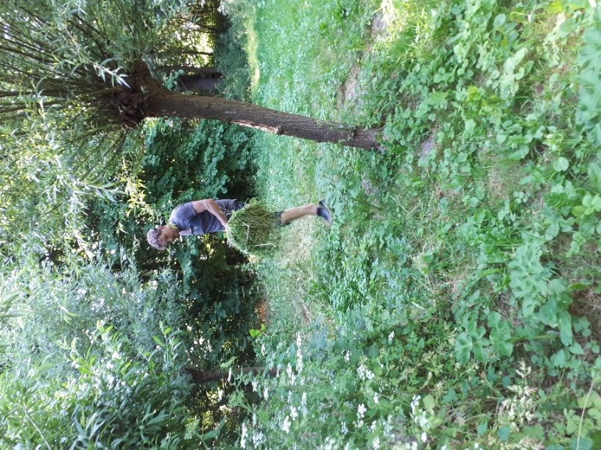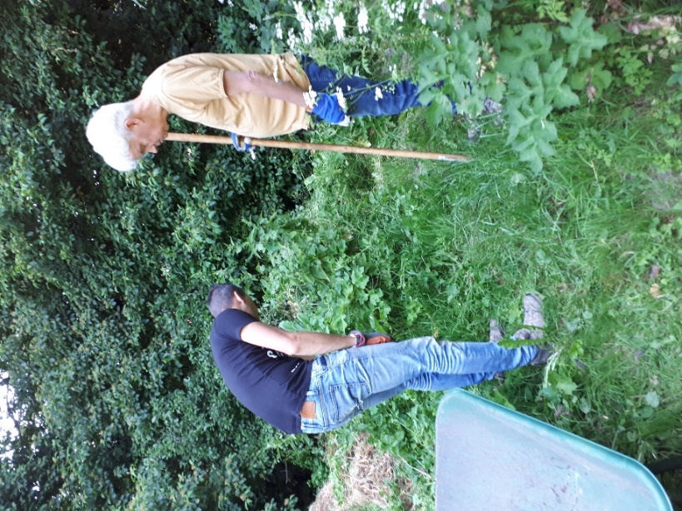

Op deze werkochtend in Konkelveld, met hoge temperatuurwaarde volgens nu al zomerse normen, was de verkoeling door bomen en struiken van Kronkelveld bijzonder goed te merken en verkwikkend.
Aan de Meerveldstraat, waar in de volle zon gewerkt werd, was het algauw boven de 30 graden Celsius en viel menig zweetdruppeltje van het hoofd.

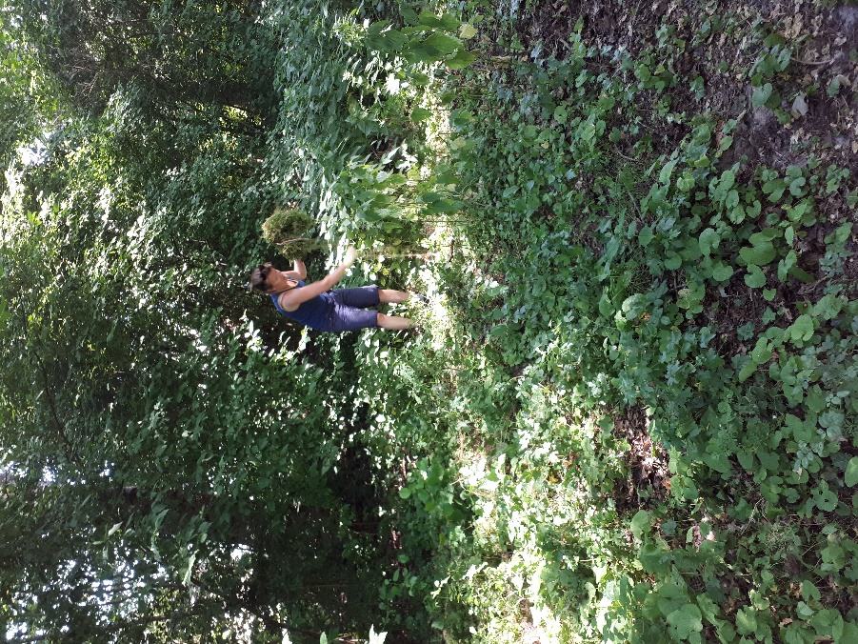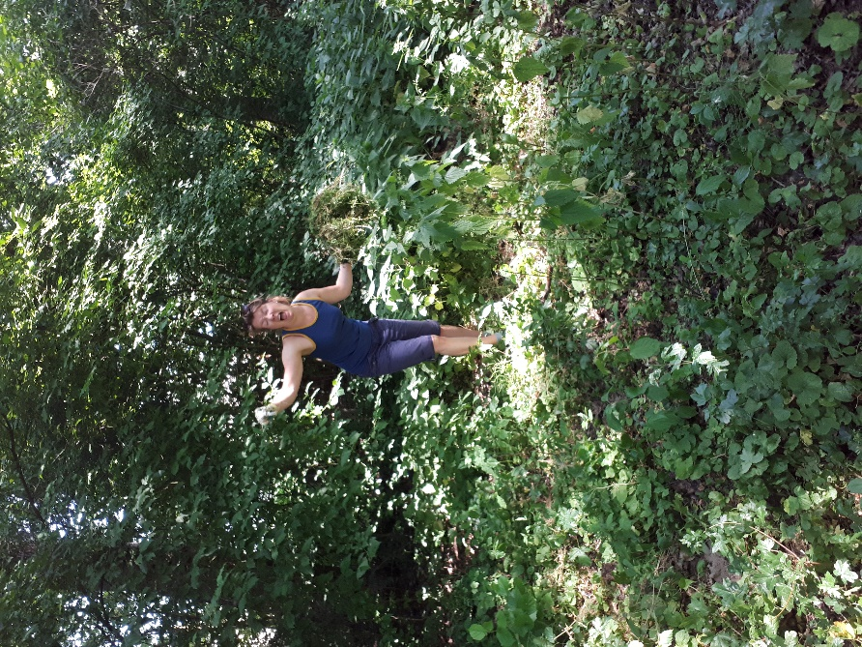

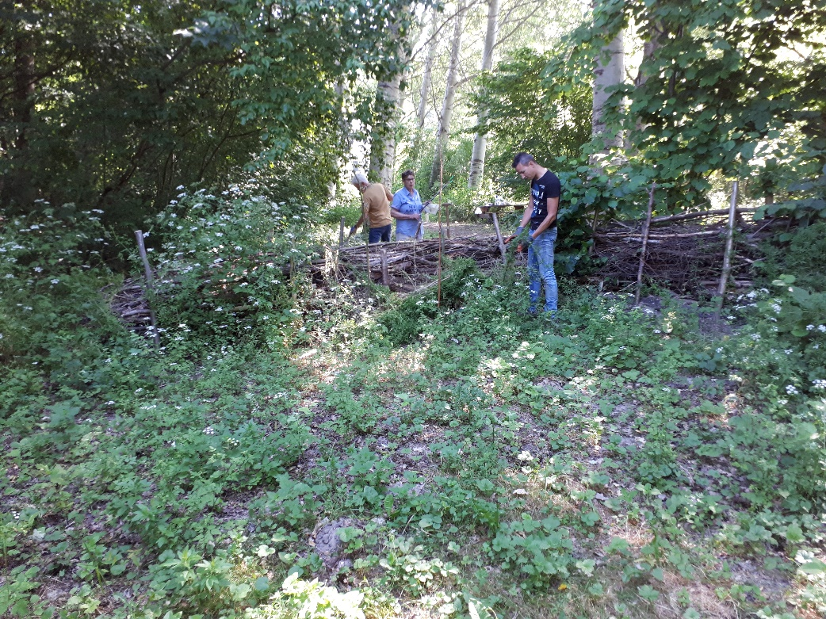
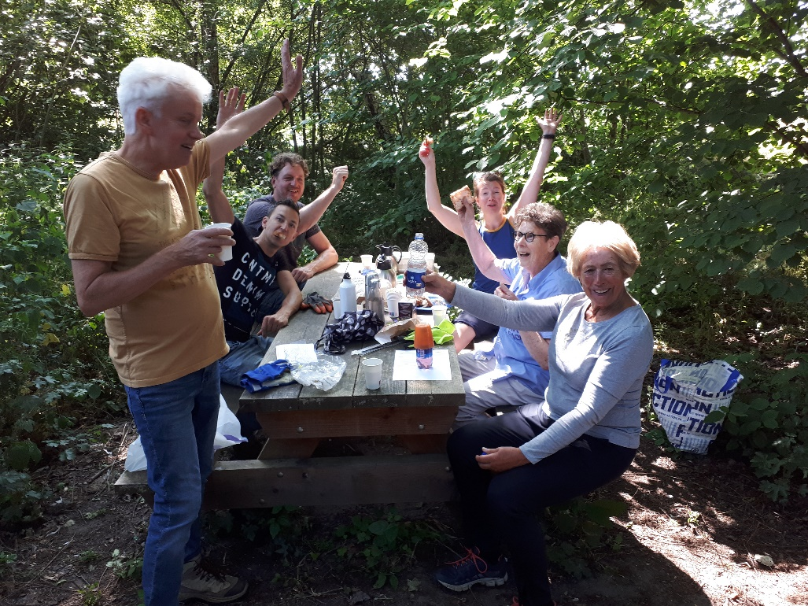
En dan is er koffie met suikerbrood. De coördinator is jarig en dat vieren we!

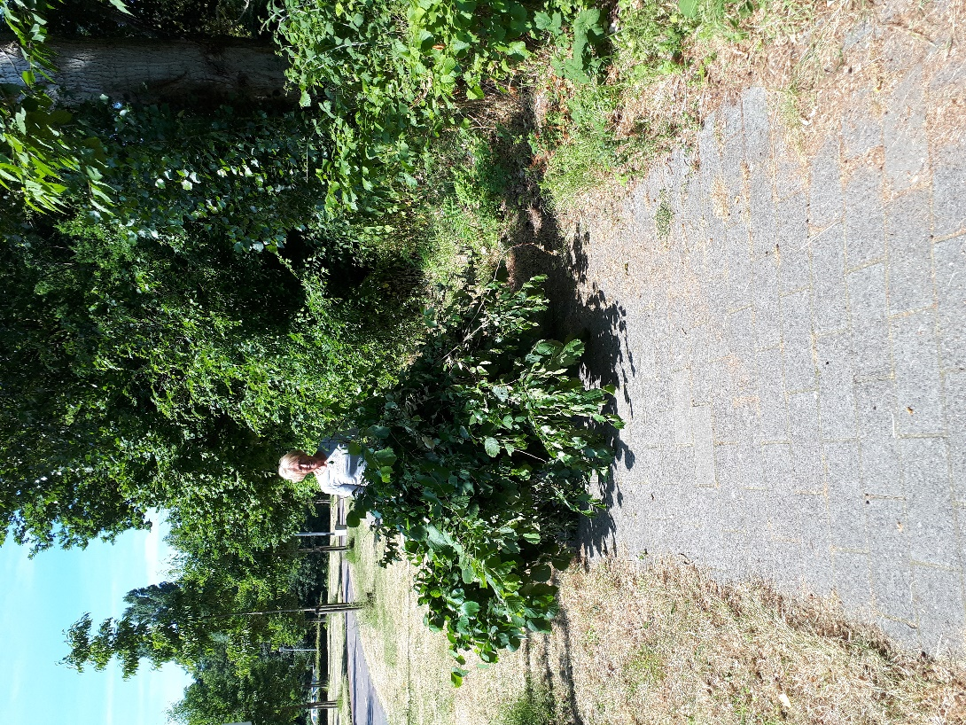
Na de koffie het snoeiafval van bomen en struiken opruimen!

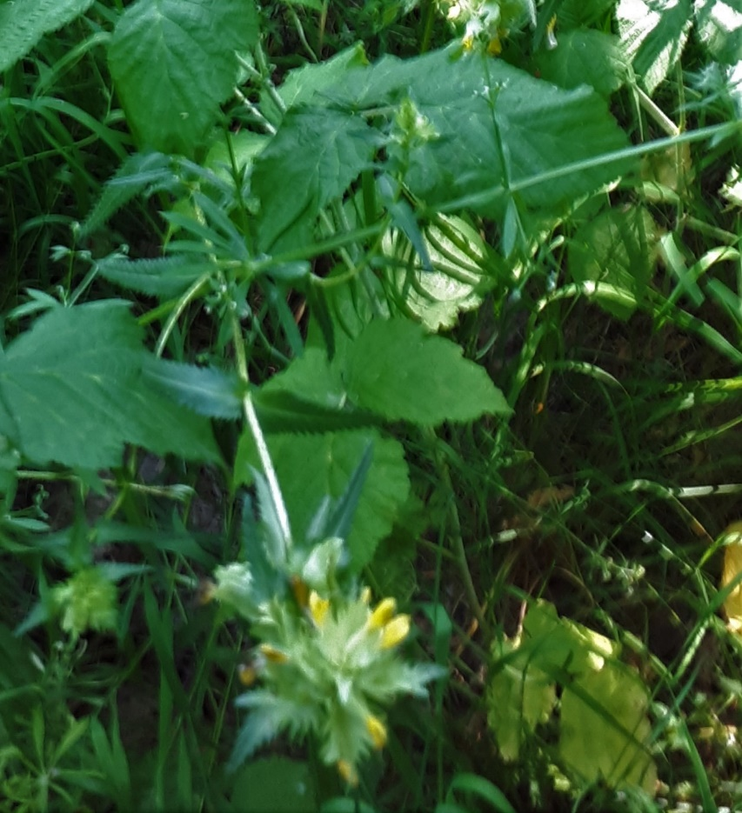

Grote Ratelaar (gele bloem) langs het pad door Kronkelveld (bij het Bedauwde Braam veld)
En ze groeien ook voor het insectenhotel. De kleine rozen bloeien daar ook.

Wat zijn ratelaars?
De ratelaar, of ‘Rhinanthus’, is een eenjarige plant uit de Bremraapfamilie. Ratelaars zijn inheemse planten die in Nederland in de natuur voorkomen. De plant heeft lancetvormige bladeren met tweelippige, gele bloemen. Verder is de plant te herkennen aan de bijzondere bloeiwijze. De bladeren staan telkens twee aan twee tegenover elkaar. Ratelaars komen in verschillende soorten en maten. Degene die in Nederland en België groeien zijn de grote ratelaar, kleine ratelaar en harige ratelaar. Ratelaars kunnen een veldje of grasland omtoveren tot een gele bloemenzee die veelbezocht wordt door bijen, hommels, vlinders en zweefvliegen.

Wat is het verschil tussen de grote en kleine ratelaar?
Naast het verschil in groeihoogte, zijn er nog meer verschillen tussen de twee. Waar de grote ratelaar voornamelijk rond drassige gebieden opduikt, is de kleine ratelaar ook terug te vinden in onze natuur op minder natte standplaatsen. De kleine ratelaar is vrij zeldzaam: ze komen een stuk minder vaak voor dan grote ratelaars. Er komen hybrides voor tussen de verschillende soorten, hierdoor zijn ze soms alsnog lastig van elkaar te onderscheiden. Maar wie goed oplet, ziet het verschil aan de schutbladeren. Grote ratelaars hebben lichtgekleurde schutbladeren, terwijl kleine ratelaars een witte of blauwpaarse bovenlip hebben.

Waar groeit de ratelaar?
Ratelaar groeit het allerbeste op zure, vochtige en matig voedselrijke veengrond. Tegenwoordig is deze wilde plant vaak terug te vinden rond drassige hooilanden, ecologisch beheerde wegbermen en langs slootkanten. Ratelaars groeien voornamelijk op de Waddeneilanden, in duingebieden en in Zuid-Limburg. Verder komen ze ook voor in veenlandschappen, hoofdzakelijk in West- en Noord-Nederland. In kleigebieden zijn ze nauwelijks terug te vinden.

Ratelaar zaaien
Met zaden van ratelaars kun je overal uit de voeten. Zo kun je een bestaande bloemenweide omtoveren tot bloemrijk grasland. Verder kan ratelaar gezaaid worden om vergrassing in bloemenweides tegen te gaan. Of wellicht vind je het gewoonweg een mooie plant.
Wanneer ratelaars zaaien?
In tegenstelling tot de meeste eenjarige bloemzaden, dienen ratelaars later in het jaar gezaaid te worden. De beste tijd om te zaaien is van juli tot en met oktober. Als er gezaaid wordt in bestaande vegetatie zoals gras, dan is het raadzaam om dit van tevoren kort te maaien. Zo weet je zeker dat de zaden contact maken met de bodem. De ratelaar kent een lange bloeitijd van mei tot september. Aan het eind van de bloeiperiode maken de gerijpte bloemzaden een rammelend geluid in de hulsjes als je ze heen en weer schudt. Hier heeft de plant dan ook zijn naam(Rammelaar/Ratelaar) aan te danken.

Waar kun je de ratelaar zaaien?
Ratelaars stellen de nodige eisen, maar desalniettemin kan deze op verschillende plekken groeien. Op graslanden, heiden en ook in bloemenweides, bijvoorbeeld in je achtertuin. Kies een plekje uit in de zon of halfschaduw. Er is veel geëxperimenteerd met de bloemzaden van de Rhinanthus. Op voedselrijke grond bleek de plant onderdrukt te worden door grassen, die sneller groeien. Ook de zaairesultaten op voedselarme grond vielen tegen. Gebleken is dat ratelaar het beste groeit op een matig voedselrijke bodem. Schrale grond kan verrijkt worden met koemestkorrels, hierdoor zullen ratelaars in aantallen toenemen.

Ratelaar inzetten tegen vergrassing in bloemenweides
Ratelaar is een halfparasiet op gras. Eenmaal gezaaid in de zomer of herfst, zijn de wortels in dezelfde winter al op zoek naar wortels van andere planten, waaronder dus ook gras. Ratelaars halen nutriënten uit de wortels van deze gewassen, wat als gevolg heeft dat de ratelaar een concurrentievoordeel creëert. Ratelaars verdringen het gras en nemen de plek vervolgens in. Hierdoor krijgen bloemen een betere kans om te groeien en dit effect wordt vergroot doordat de ratelaar een hoge aantrekkingskracht heeft op bestuivende insecten. Kortom, ratelaars vormen voor het beheer van kruidenrijke graslanden en wilde bloemenweides een betrouwbaar arsenaal tegen vergrassing.

De slootkanten van de Kwelbeek van de Hoekwierde staan vol met Ratelaar. Het is leuk om daar opnieuw zaden te oogsten en deze vervolgens in Kronkelveld te gaan verspreiden.
De verzamelde zaden kunnen na de laatste maaibeurt in Kronkelveld (medio augustus) worden uitgestrooid.
Samen met ouders is het een leuke activiteit voor kinderen om te oogsten en daarna te gaan zaaien.

